Nos reunimos para celebrar la presencia en nuestra historia congregacional de dos personas que vivieron la Caridad hecha Hospitalidad de una manera plena. Ellos fueron Madre Pabla Y D. Juan Buj.
Ambos acompañan a la Congregación en nuevas veredas, fomentan la espiritualidad de las Hermanas con su amor a la Eucaristía y a la Señora, con su preocupación por los más pobres y necesitados.
Celebramos el 25 y el 26 de este mes su vida y la vida que proporcionaron a la Congregación.
Por eso iniciamos este momento con el canto.
Canto: Te damos gracias
Más allá de la utopía (sal 126)
Si el Señor no sostiene los cimientos,

toda la obra se viene abajo.
No hay florecer en la espiga,
ni elevación de la morada,
ni conquista del espacio,
ni defensa del ser humano,
allí donde el Señor no esté trazando con su dedo
los caminos del desarrollo.
¡Qué inútil todo proyecto vital que no consulte, día a día,
cada uno de sus detalles con el Señor único del futuro!
¡Qué hundimiento del esfuerzo y la fatiga
que tienen como meta acumular riquezas en la tierra
olvidando la suprema riqueza de ser amigos del Señor!

¿No os habéis dado cuenta todavía
de que quienes se abandonan en el Señor son más felices,
más ricos y más libres que aquellos que sólo confían
en el trabajo de sus manos?
El Señor regala la vida,
y el mismo Señor nos la quiere enriquecer sin medida.
Porque es el mejor amigo del ser humano,
el Dios que nos arrancó de la nada
y nos pone en camino hacia la plenitud del ser.
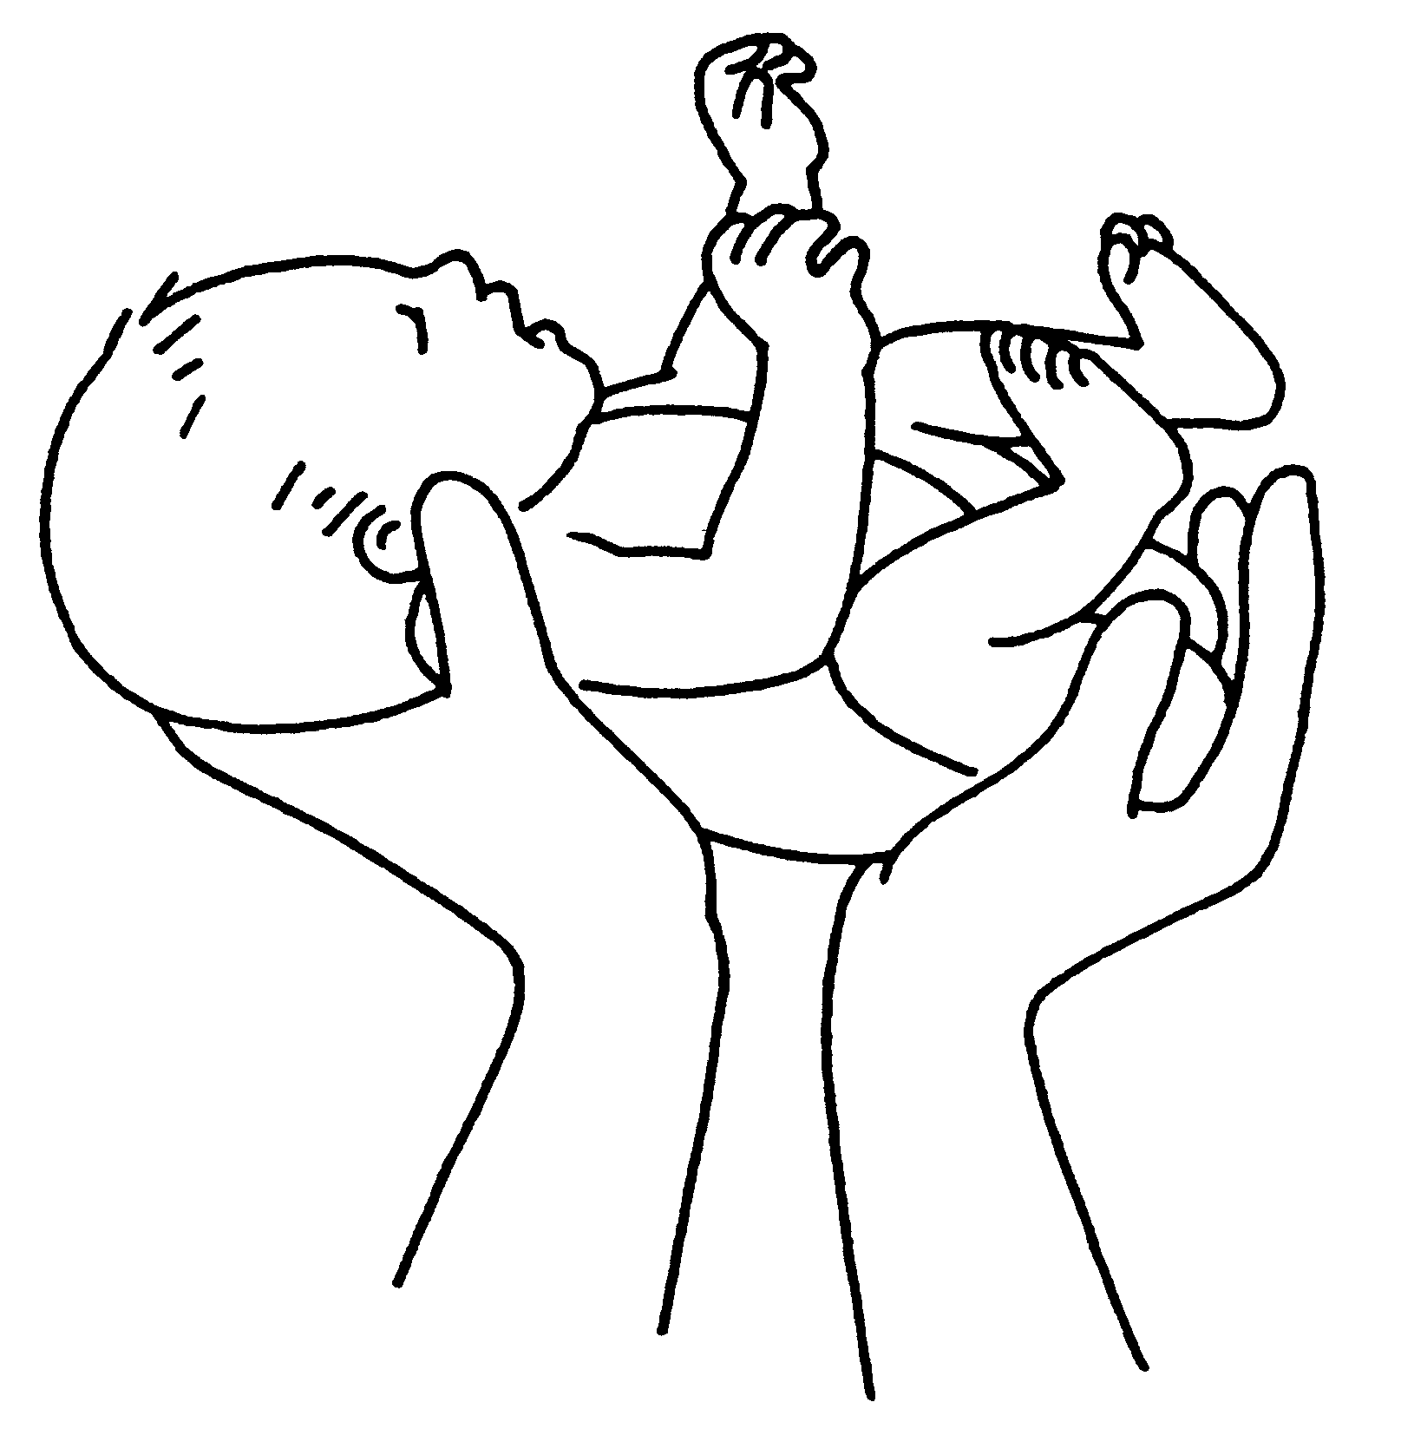
¡Feliz la persona que crece bajo el Señor
y conducido por su proyecto de amor
lucha por alcanzar un futuro más libre para todos!
La esperanza del que confía en el Señor
irá mucho más lejos en realidades y en logros
que las más audaces utopías soñadas por el ser humano.
Palabras de la Madre Pabla
- Sea muy humilde para que todas se acerquen a usted.
- Mi gusto es dar un gusto si me es posible.

- Hay que tener mucha paciencia y caridad con todas.
- No desconfíen nunca del poder de Dios.
- Tenemos que llevar la Cruz sea de un color o de otro.
- Nuestro distintivo ha de ser la caridad y la humildad.
- Del Corazón de Jesús lo esperen todo.
- Hay que tener mucha Caridad con todas y perdonar de corazón.
- Y se haga toda para todas para ganarlas a todas para Dios.
- Hay que gastar la paciencia.
- Que por el ruido nadie sepa que existimos.
Palabras de D.J uan Buj
- Sed siempre ángeles de paz. Mientras no haya pecado que vuestra tendencia sea siempre complacer.
- El alma que piensa siempre en Dios se llena de Dios, y como Dios es amor, consigue convertirse en amor. Su pensamiento es amor; su palabra es amor; su ¡voluntad es amor. Todo en el alma es amor.
- Si intentamos conseguir esta intimidad que tanto desea el Señor, ¡de qué manera tan desea el Señor, ¡de qué manera tan diferente apreciaríamos las cosas!
- No perdáis el tiempo que es un gran tesoro. Daos verdaderamente a Dios.
- Vuestra total aspiración, la única, deber de ser que Jesús tenga realmente su descanso en vuestro corazón.
- Somos lo que es pensamiento. Callar y pensar en Dios santifica la vida.
- Ser santa es ser señora. Y, ¿a quién no le gusta ser, al menos, señora de su propia casa, de la casa de su ser?
- Nada brilla más en las obras de Dios que la sencillez.
- Todas las criaturas son miniaturas que representan a Dios.
- Dejaos visitar; el resto es asunto suyo. Él lo hará todo.
- Dios ha hecho simple todo lo que ha hacho necesario.
- Dios parece jugar al escondite; pero Él siempre se revela a si mismo. Su amor lo traiciona, y cuando menos lo espera su amor le hace traición.

Escucho hoy lo que Madre Pabla y D. Juan me quieren decir...

Eco que me resuena... Palabra o palabras que brotan de mi corazón… Alabo , agradezco .....comparto.

Es bueno darte gracias (Sal 91)
Es bueno darte gracias, Señor Dios nuestro;
es bueno cantar salmos a tu nombre único y maravilloso;
es bueno proclamar tu amor por la mañana, muy temprano,
y reconocer tu lealtad y fidelidad por las noches.
Nosotras reunidas te cantamos con el corazón lleno de júbilo,
porque nuestras vidas están llenas de tu ternura paso a paso;
nosotras te cantamos porque eres bueno y compasivo cada día
con aquél que te busca con un corazón sincero y transparente.
Tú nos alegras la existencia y nos llenas de tu fuerza,
al saber que nos cubres con tu manto y nos quieres como a hijas.
Tus obras son la alegría de nuestro corazón
y nos llenas de entusiasmo , de energía y fortaleza.
Ante las obras de tus manos gritamos con el corazón en fiesta:
¡Qué grandes tus hazañas, qué grandes tus proezas con tu pueblo;
qué maravillas has realizado a lo largo de la marcha,
con quienes sacaste de la opresión y pusiste en camino!
No dejes, Señor, que los agentes del mal
destruyan la tierra salida de tus manos.
Derriba del poder a los que se aprovechan de los pequeños
y levanta, Señor, a quien vive aplastado, destruido, oprimido.
Haz que florezcan los hombres y mujeres justos,
que crezcan como palmeras y que den fruto;
que sus vidas se llenen de flores como almendro en primavera
y que sean fecundos como el trigal hecho mies dorada.
Señor de la vida, Señor del ser humano, Señor de lo que vive:
danos respeto profundo a todo lo que has creado
y capacidad de acoger las semillas de vida y dejarlas crecer.
Tu amor desde la mañana; tu lealtad aún por las noches,
nos enseñan a vivir gozosas y felices en esta vida,
anunciando a todos que tú te preocupas por nosotros,
que nos quieres y eres leal y fiel en tu alianza.

